Bewerten und Entscheiden

Bewertung

Bewertungskriterien und Gewichtung
Zuerst werden die Bewertungskriterien aufgestellt. Diese orientieren sich sehr stark an den Ergebnissen einer produktorientierten SWOT-Analyse. Hier haben sich drei Faktoren als besonders relevant für unsere Drohne herausgestellt. Dies sind zum einen die Kosten, wobei besonders auf niedrige Betriebskosten geachtet werden muss, und zum anderen die Robustheit unserer Drohne. Unsere Drohne muss größten Teils ohne das Zutun von Menschen funktionieren. Ansonsten werden auch hier die Betriebskosten indirekt ansteigen. Letzten Endes wird bei den Bewertungskriterien noch die Ertragsfähigkeit betrachtet. Steigt diese, steigt auch die Wirtschaftlichkeit der Drohne weiter an. Die einzelnen Kriterien teilen sich anschließend weiter in Unterkriterien auf. Diese Unterkriterien ermöglichen es, die Hauptkriterien genauer zu spezifizieren.
Jedes Kriterium in Abbildung XXXXX besitzt zwei Zahlen, um dessen Gewichtung anzugeben. Die linke ist die Gewichtung innerhalb einer spezifischen Subgruppe und die rechte ist die sich daraus ergebene Gesamtgewichtung für dieses Kriterium. Addiert man alle Gesamtgewichtungen der Unterkriterien zusammen, erhält man 1. Bei den Bewertungskriterien für unsere Drohne ist zu beachten, dass ein Kriterium für die finale Gewichtung in zwei Ausgangsfaktoren vorhanden ist. Die Gewichtungen dieser Kriterien müssen addiert werden.
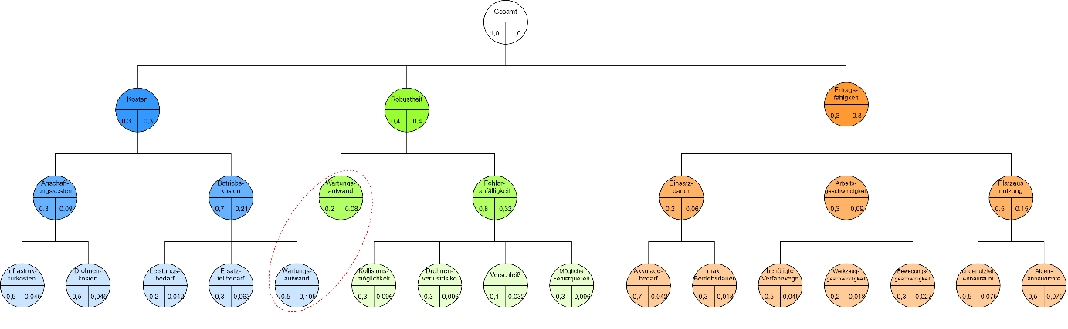

Eigenschaften ermitteln
Zu diesem Zeitpunkt sind uns keine belastbaren Zahlenwerte über die verschiedenen Konzepte bekannt. Daher wird hier lediglich auf einer zehnstelligen Skala eine Einschätzung zu diesen technischen Daten gegeben. Vergeben werden die Punkte auf der Skale je nachdem, ob diese Eigenschaft der Drohne förderlich sind oder hinderlich. 1 ist hierbei sehr hinderlich und 10 sehr förderlich.
Um eine stärkere Aussagekraft über diese Eigenschaften zu erhalten, werden sie auf weitere Untereigenschaften aufgeteilt. Der Mittelwert der Untereigenschaften ergibt den Wert der gesuchten Eigenschaften. Teilweise sind auch diese Untereigenschaften noch in weitere Eigenschaften aufgeteilt. Auch bei diesen wird der Mittelwert zur Errechnung der Bewertung der resultierenden Untereigenschaft verwendet.

Nutzwertanalyse
Für die Nutzwertanalyse werden die Bewertungskriterien mit deren Gewichtungen und den spezifischen Eigenschaften der Konzepte zusammengebracht. Daraus ergibt sich eine Platzierung der Konzepte nach deren Förderlichkeit für unser Produkt.
Bei der ersten Ausführung der Nutzwertanalyse waren nur die Konzepte X bis A bekannt. Konzept Y und Z waren hierbei die stärksten Konzepte. Nachdem diese Nutzwertanalyse dem Team vorgestellt wurde, entschied man sich dazu, die Stärken beider Konzepte zu einem neuen Konzept zu vereinen. Das Resultat ist das Konzept B.
Bei der Konzeptkombination für B wurde sehr darauf geachtet, die Umsetzbarkeit des Konzeptes zu erhalten. Da die Relationen der einzelnen Wirkprinzipien meist nur innerhalb einer begrenzten Anzahl Funktionen stark ausgeprägt sind, können andere Wirkprinzipien ohne Schwierigkeiten ausgetauscht werden. Konzept B ist entsprechen ebenso umsetzbar wie seine vorhergegangenen Konzepte.
Wie klar zu erkennen, war diese Konzeptkombination ein voller Erfolg. Das Konzept B ist nach dieser Analyse das für unser Ziel förderliche Konzept.

Plausibilitätsprüfung
Ist das Ergebnis so wie wir es erwartet haben? Kann das so stimmen? Was ist die Begründung hierfür? Ist alles Vollständig und formal richtig?
Um die Vollständigkeit und Plausibilität der einzelnen Annahmen zu überprüfen. Wurde die bisherige Arbeit an der Bewertung dem gesamten Team vorgestellt. Nach einigen Anpassungen und der Neuerstellung des Konzeptes B betrachtet das Team die Nutzwertanalyse als korrekt und vollständig.

Die Nutzwertanalyse zeigt deutliche Vorteile in der Verwendung eines Schienensystem auf. Dies ist insofern plausibel, als dass wir Schienensystem ebenfalls für den händelbareren Lösungsweg ansehen. Schienensystem sind seit über 100 Jahren etablierte und zählen als bewährte Technik, während autonome, freibewegliche Unterwasserdrohnen in dem Anwendungsfall wie wir ihn benötigen eine absolute Neuheit sind. Vergleichbare Lösungen überwasser, wie beispielsweise autonomen Kurierdrohnen, sind aktuell noch in der Entwicklung und deren Technik nicht ausgereift. Das Schienensystem sehen wir damit als die einzige realistische Möglichkeit dieses Projekt in einem vom Entwicklungsaufwand wirtschaftlich vertretbaren Rahmen umsetzen zu können. Die wesentlich höheren Materialkosten für den Aufbau des Schienensystems werden dafür in Kauf genommen.
Wichtig ist außerdem anzumerken, dass die Verwendung eines Schienensystems nicht im Widerspruch zu der Definition unseres Produktes als Drohne steht. Drohnen werden als unbemannten, sich selbst fortbewegenden Objekte definiert. Diese können autonom oder auch ferngesteuert agieren. Ein Fortbewegungsmedium wird dabei nicht spezifiziert.

Sensitivitätsanalyse
Wie klar in dem Kapitel Bewertungskriterien und Gewichtung zu erkennen ist, sind die Fehleranfälligkeit und die Betriebskosten mit Abstand am stärksten gewichtet. So wurde bei Konzept B das Schienensystem als Fortbewegungsprinzip gewählt, was zur Auswirkung hat, dass sich die Fehleranfälligkeit des Konzeptes verbessert, während sich die Möglichkeiten zur effizienten Platzausnutzung verschlechtern. Durch die starke Differenz in den Gewichtungen zeigt sich diese Wahl gegenüber einem anderen Fortbewegungsprinzip als Vorteil.

Entscheidung
Abschließend wird demokratisch entschieden, welches Konzept umgesetzt werden soll. Dabei wird jedes Konzept nochmals durchgesprochen und zum Schluss abgestimmt. Das Ergebnis ist das gemeinsam als Optimum entwickelte Konzept B. Es vereint die Stärken der anderen Konzepte, womit wir davon ausgehen, dass dieses Konzept das Beste ist.
Abstimmung für das Konzept B

Abstimmung für das Konzept Y
Es gab jedoch ein Teammitglied, dass das Konzept Y präferiert hat. Der Grund hierfür sind Zweifel an der Umsetzbarkeit des Aussaatprozesses bei Konzept B. Konzept B geht davon aus, dass die Algen auch als Samen an die Leine geklebt werden können. Nach unserem Wissen wird dies in der Praxis so nicht gemacht. Es werden daher Nachforschungen angestellt, ob es möglich ist, eine Alge auf diese Weise anzupflanzen. Sollte dies nicht möglich sein, werden wir auf das Konzept Y wechseln.
